# Viega auf der ISH 2025 – Halle 4.0 / Stand B.02

# Viptool Engineering, LINEAR Solutions – Viega Edition und Viptool Master:

Updates zu Viega Softwarelösungen bringen  
mehr Funktionen und einfachere Bedienung

Attendorn/Frankfurt, 17. März 2025 – Durch regelmäßige Updates passt Systemanbieter Viega die zielgruppenspezifischen Softwarelösungen „Viptool Engineering“, „LINEAR Solutions – Viega Edition“ und „Viptool Master“ den aktuellen technischen und normativen Entwicklungen des Marktes an. Zudem spielt die möglichst einfache Handhabung der Software eine wichtige Rolle, um Arbeitsprozesse weiter zu beschleunigen. Das zeigen besonders deutlich die jetzt vorgestellten Updates 2025. Neben neu plazierten Funktionen für eine intuitive Bedienung wurde zum Beispiel auch die Darstellung der Eingabemasken neu gestaltet.

Das Planen, Errichten und Betreiben von Gebäuden ist ohne Softwareunterstützung mittlerweile undenkbar. Beginnend bei der Integralen Planung mit der Arbeitsmethodik Building Information Modeling (BIM) über die Auslegung von Heizungs- und Trinkwasserinstallationen oder die Gestaltung von Bädern. Viega unterstützt Fachplaner und Fachhandwerker entsprechend durch diverse spezialisierte Softwarelösungen:

* „Viptool Engineering“ ist die Software für den Fachplaner zur Auslegung haustechnischer Anlagen vom Entwurf bis zur Ausführungsplanung.
* „LINEAR Solutions – Viega Edition“ steht für die digitale Planung mit   
  Autodesk® Revit bis hin zur kompletten 3D-Gebäudekonstruktion für die Modellierung in BIM-Projekten.
* „Viptool Master“ wurde für Fachhandwerker konzipiert, um fachgerecht Heizungs-, Trinkwasser- oder Gasinstallationen in Gebäuden bis zu zehn Wohneinheiten zu planen.

Alle drei Softwarepakete haben jetzt ein Update erhalten. Neben erweiterten Funktionalitäten wurde die Benutzerfreundlichkeit nochmals deutlich verbessert.

**Planungsprozesse schlanker und wirtschaftlicher**

Beim insgesamt mehr als ein Dutzend Positionen umfassenden Update der Planungssoftware „Viptool Engineering 25“ fällt insbesondere die neue Bedienoberfläche in den Modulen Piping und Building auf. In Piping wurde beispielsweise ein neuer Eigenschaftendialog integriert, der die Anpassung von Berechnungsdaten vereinfacht. Zudem sind alle relevanten Einstellmöglichkeiten jetzt übersichtlich auf einem Controlboard angeordnet. Eine ähnliche Verbesserung der Bedienoberfläche und damit letztlich des Workflows gibt es ebenfalls im Modul Building. Zusätzlich wurde hier die Möglichkeit aufgenommen, auch ohne CAD Heizungs- und Trinkwasser-, Abwasser- und Gasstrangschemata zu planen.

In die neue Version von „LINEAR Solutions – Viega Edition 25“ sind jetzt die bekannten Schemageneratoren aus AutoCAD direkt ins System integriert – eine CAD-Plattform ist nicht mehr erforderlich. Damit lassen sich Heizungs-, Gas-, Trinkwasser- und Abwasserschemata schnell und automatisch beschriftet erstellen, ausdrucken und projektübergreifend nutzen. Die Anwendung reicht dabei von ersten Konzeptschemata zur Dimensionierung bis hin zu detailliert berechneten Strangschemata. Standardwerte für Parameter können flexibel angepasst und Herstellerdaten integriert werden.

Die Fachhandwerker-Software „Viptool Master 6“ ist eine Weiterentwicklung der Vorgängerversionen. Sie wird aber als eigenständiges Programm installiert. Augenfällig ist hier ebenfalls die angepasste Benutzeroberfläche für eine bessere Übersicht über die verschiedenen Programmmodule.

Die neuen Versionen der Viega Softwarelösungen sind ab sofort verfügbar.

Weitere detaillierte Informationen zu „Viptool Master“, „LINEAR Solutions – Viega Edition“ und „Viptool Engineering“ gibt es unter viega.de/Software.

*PR_ISH_software_solutions_DE_2025.docx*

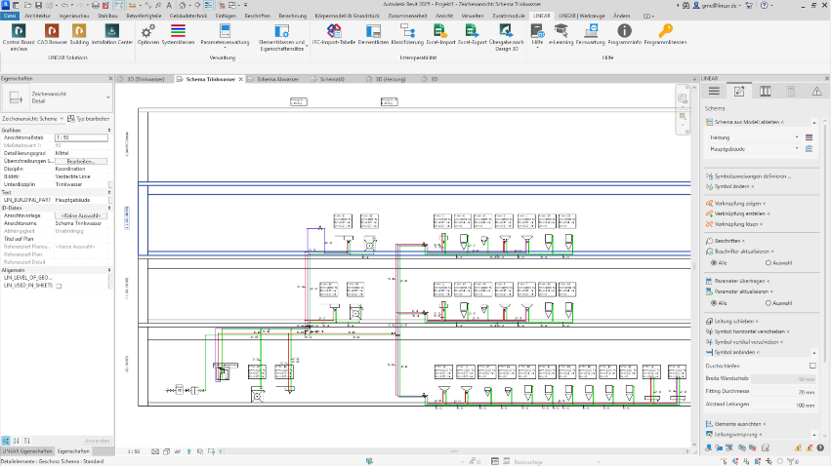

Grafik (PR_ISH_software_solutions_DE_2025_01.png) Die 2025-er Updates der Viega Softwarelösungen „Viptool Master“, „LINEAR Solutions – Viega Edition“ und „Viptool Engineering“ zeichnen sich durch ein deutlich verbessertes Handling aus; hier: Erstellung eines Strangschemas mit „LINEAR Solutions – Viega Edition“. (Foto: Viega)

Über Viega:  
  
Viega ist Experte für gesundes Trinkwasser im Gebäude und zählt zu den Weltmarkt- und Technologieführern der Installationsbranche. Als qualitätsorientiertes Familienunternehmen mit international mehr als 5.500 Mitarbeitenden verfügt das Unternehmen über 125 Jahre Erfahrung in der Gebäudetechnik. Kernkompetenzen sind der Erhalt und die Weiterentwicklung von Trinkwasserhygiene, Energieeffizienz, Komfort und Sicherheit im Gebäude. An zehn Standorten weltweit entwickelt und produziert die Unternehmensgruppe über 17.000 Produkte und Systeme.